

Поздравляем
ученика 8а класса
Саранина Глеба
и его учителя Саранину Ольгу Борисовну с победой на региональном конкурсе
«Знаток истории»
(III место)!
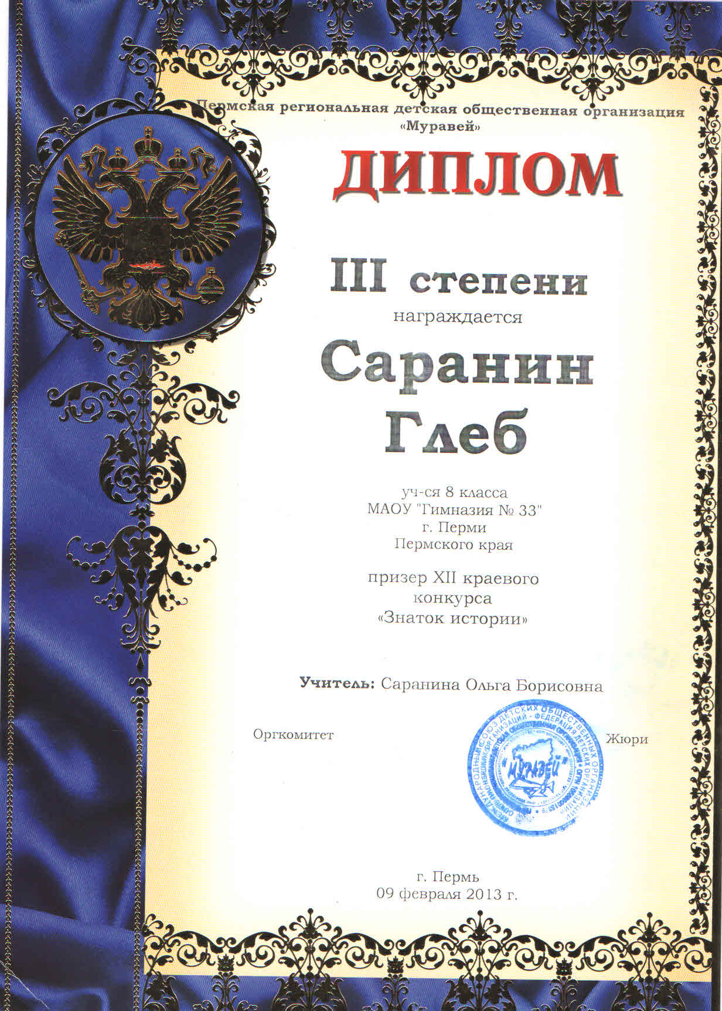
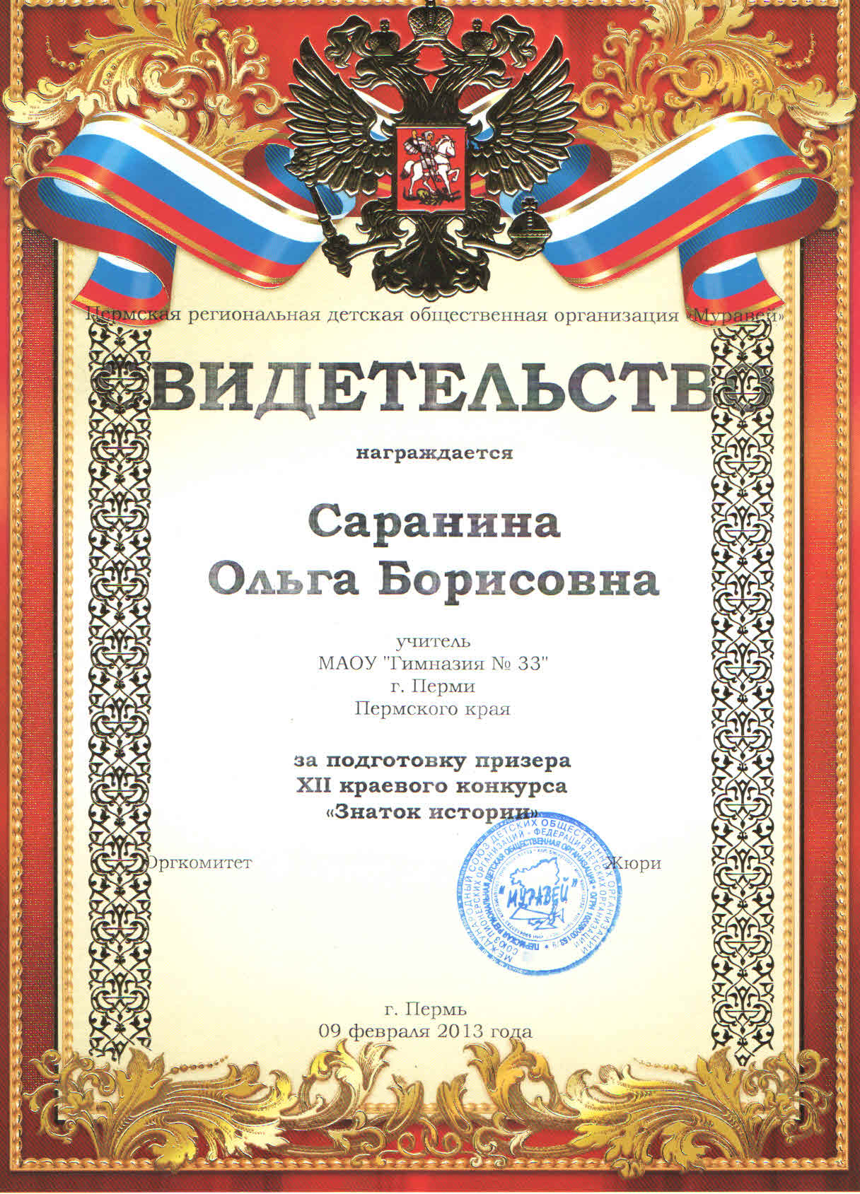
Гордимся Вами!

